МИНОБРНАУКИ РОССИИ

федеральное государственное бюджетное образовательное учреждение

высшего образования

«Череповецкий государственный университет»

Отчет по дисциплине: Проектирование экономических информационных систем

на тему: Разработка системы для учета, обслуживания и инвентаризации компьютерного оборудования учебного заведения

**Выполнил:**

студент гр. 1ИВТпб-01-41оп

Климов А.Г.  
**Проверил:** преподаватель

Веселов. Ю.В.  
Отметка о зачете:

Череповец

2018 год

Наименование системы: Экономическая информационная система “Учет и обслуживание компьютерной техники учебного заведения”.

Цели разработки ЭИС:

1) повышение качества учета, обслуживания и инвентаризации компьютерного оборудования учебного заведения;

2) обеспечение сотрудников оперативной информацией, способствующей более эффективному трудовому процессу;

3) сокращение времени формирования входной/выходной документации;

4) сокращение времени проведения обслуживания и инвентаризации.

Экономическая информационная система (ЭИС) представляет собой совокупность организационных, технических, программных и информационных средств, объединённых в единую систему с целью сбора, хранения, обработки и выдачи необходимой информации, предназначенной для выполнения функций управления.

Для проектирования ЭИС было выбрано CASE-средство AllFusion Process Modeler.

AllFusion Process Modeler (BPwin) — CASE-средство для моделирования бизнес-процессов, позволяющая создавать диаграммы в нотации IDEF0, IDEF3, DFD. В процессе моделирования BPwin позволяет переключиться с нотации IDEF0 на любой ветви модели на нотацию IDEF3 или DFD и создать смешанную модель. BPwin поддерживает функционально-стоимостной анализ (ABC).

Для реализации ЭИС был выбран продукт компании «1С» под названием 1С:Предприятие.

1С:Предприятие — программный продукт компании «1С», предназначенный для автоматизации деятельности на предприятии.

**Логическое проектирование**

Первым этапом функционального моделирования является построение контекстной диаграммы IDEF0. На рис.1 изображена контекстная диаграмма IDEF0, расположенная на вершине древовидной структуры диаграмм, представляющая собой самое общее описание системы и ее взаимодействие со внешней средой.

Контекстная диаграмма состоит из:

Блока, описывающего общее представление системы – учет и обслуживание компьютерной техники учебного заведения.

Общее представление системы имеет:

1. Входы:
   1. заказ обслуживания;
   2. новая компьютерная техника;
   3. старая компьютерная техника.
2. Выходы:
   1. отчет об обслуживании;
   2. отчет об инвентаризации;
   3. отчет об оформлении;
   4. журнал с историей.
3. Управление:
   1. правила обслуживания;
   2. правила инвентаризации;
   3. правила оформления;
   4. критерии поиска в БД.
4. Механизмы:
   1. инженер по обслуживанию;
   2. системный администратор.

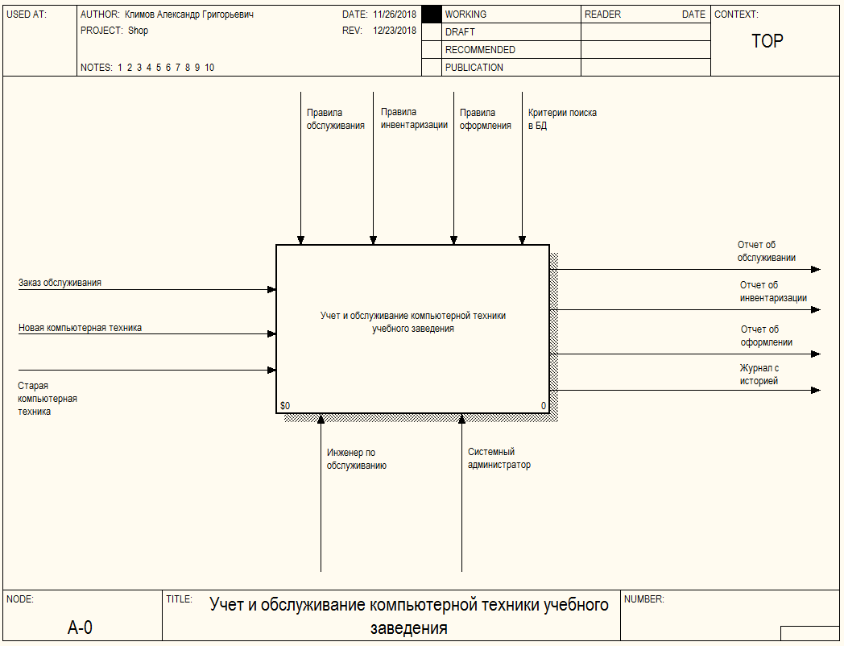

Рис.1. Контекстная диаграмма в нотации IDEF0

По исходной контекстной диаграмме IDEF0 строится её декомпозиция. На рис.2 представлена диаграмма функциональной декомпозиции контекстной диаграммы (рис.1).

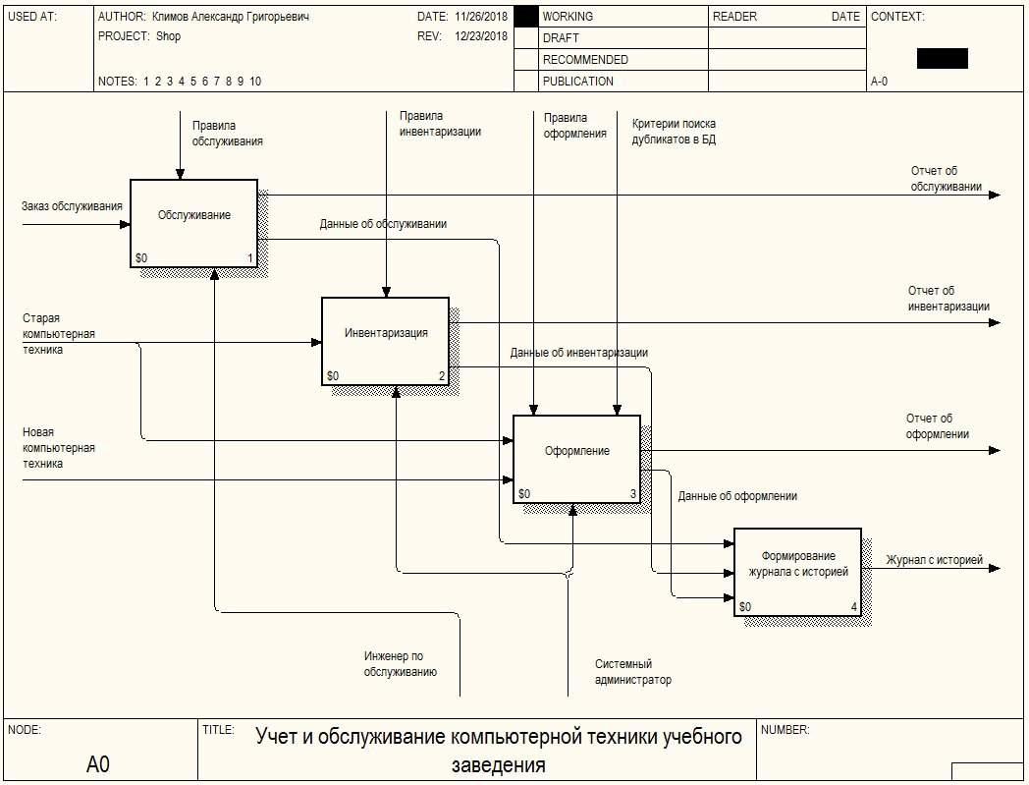

Рис.2. Декомпозиция контекстной диаграммы в нотации IDEF0

В ходе декомпозиции основной блок был разделен на следующие функции:

* обслуживание;
* инвентаризация;
* оформление;
* формирование журнала с историей.

На рис.3-5 представлены подробные декомпозиции трех первых функции. Для более наглядного представления используются нотации IDEF0 и IDEF3, где это необходимо. На рис.6. изображена декомпозиция одного из методов функции оформления.

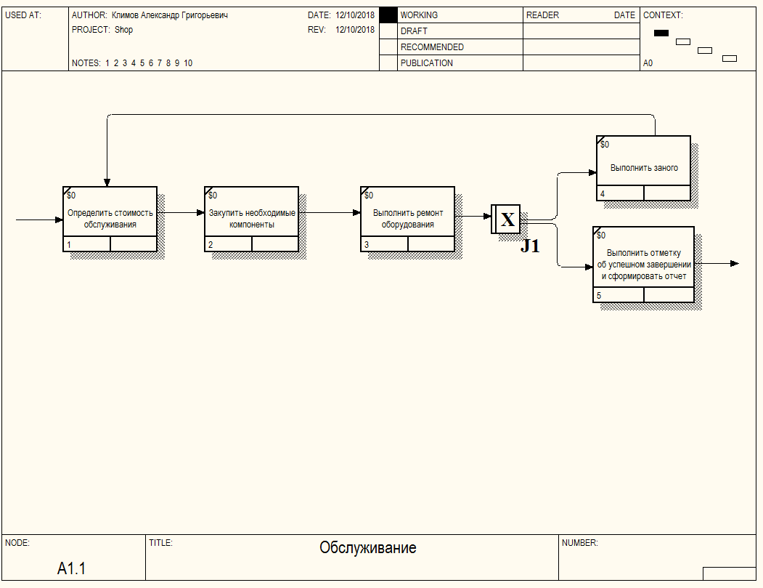

Рис.3. Функция обслуживания в нотации IDEF3

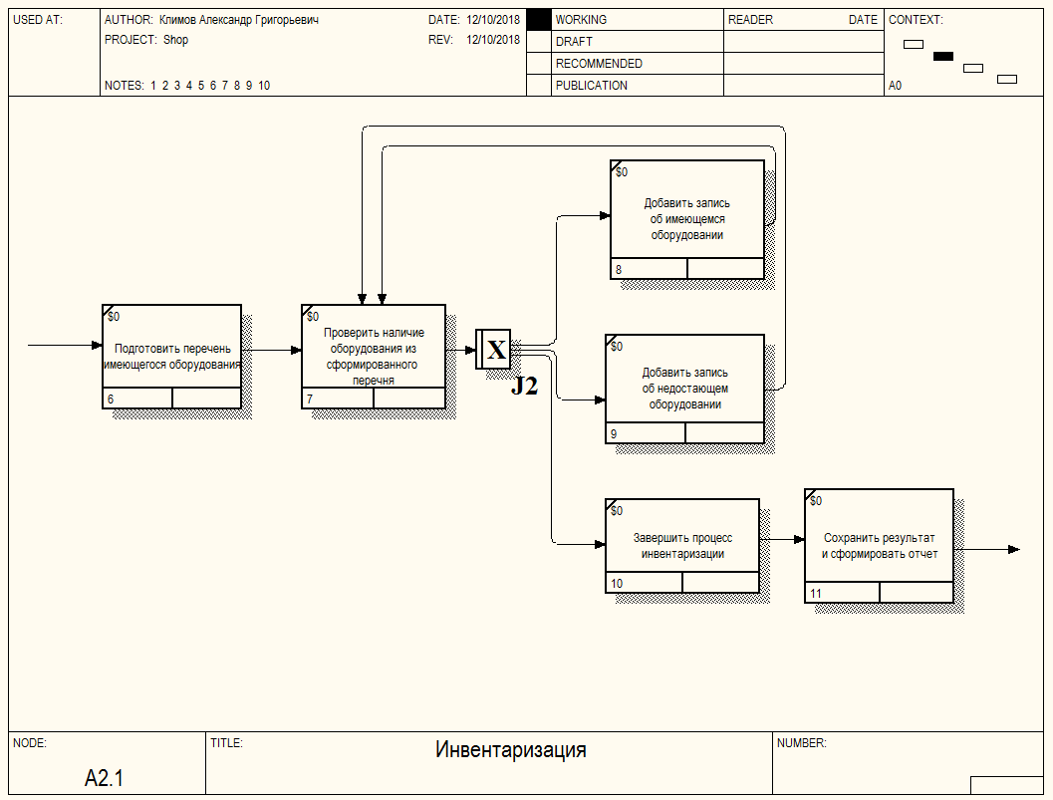

Рис.4. Функция инвентаризации в нотации IDEF3

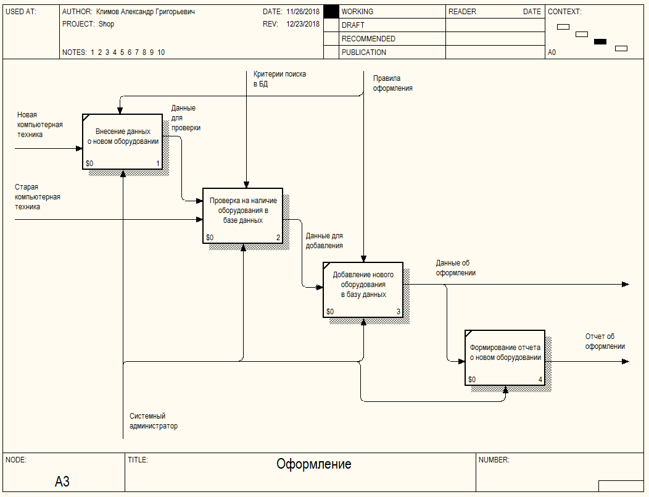

Рис.5. Функция оформления в нотации IDEF0

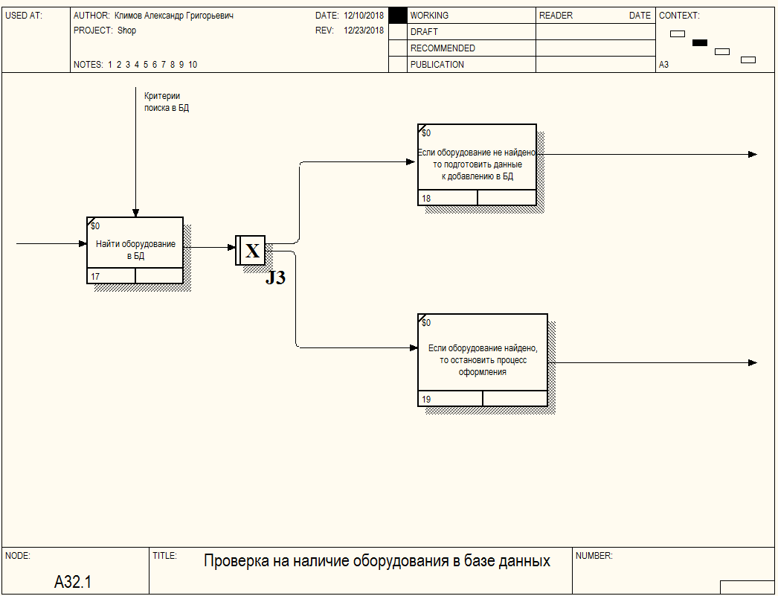

Рис.6. Функция проверки на наличие оборудования в БД в нотации IDEF0

**Физическое проектирование**

Во время физического проектирования была произведена реализация разработанной модели в программной среде 1С:Предприятие.

Для начала был определен набор подсистем, которые обеспечивают возможность классификации объектов конфигурации (рис.7). Первые три подсистемы отвечают за основной функционал, заложенный в построенную модель.

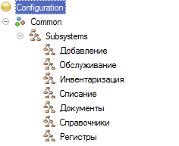

Рис.7. Подсистемы

Затем был определен и заполнен перечень необходимых компонентов, таких как Справочники, Документы, Журналы, Регистры, а также наборы атрибутов (рис.8).

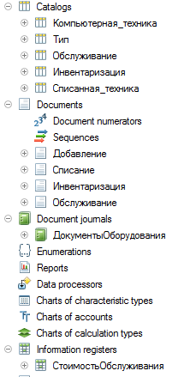

Рис.8. Набор основных компонентов

Для реализации ограничения прав доступа были добавлены роли, соответствующие должностям: системный администратор и инженер по обслуживанию. Роль разработчика используется только разработчиком системы. Результат представлен на рис.9.

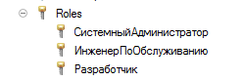

Рис.9. Роли

Процесс авторизации в системе по ролям представлен на рис.10.

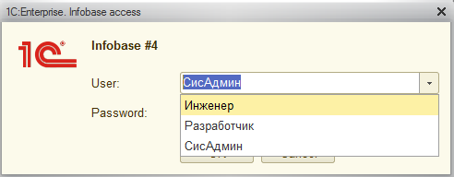

Рис.10. Авторизация

За реализацию формирования документов отвечают специальные методы, написанные на встроенном языке программирования 1С.

Обработчик документа Добавление представлен на рис.11.

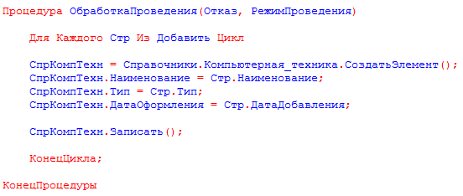

Рис.11. Обработка проведения для документа Добавление

Обработчик документа Списание представлен на рис.12.

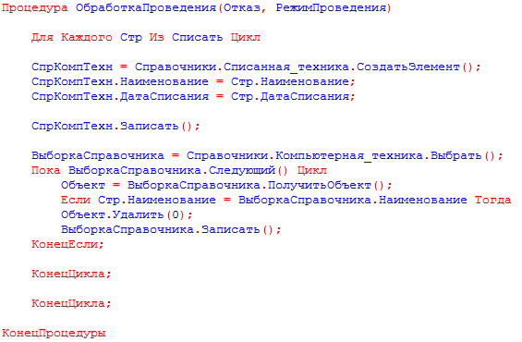

Рис.12. Обработка проведения для документа Списание

Обработчик документа Инвентаризация представлен на рис.13.

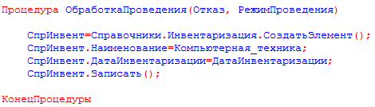

Рис.13. Обработка проведения для документа Инвентаризация

Обработчик документа Обслуживание представлен на рис.14.

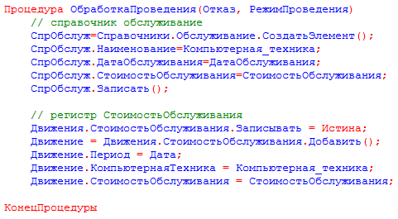

Рис.14. Обработка проведения для документа Обслуживание

Главный экран разработанной и спроектированной системы в конфигураторе 1С представлен на рис.15.

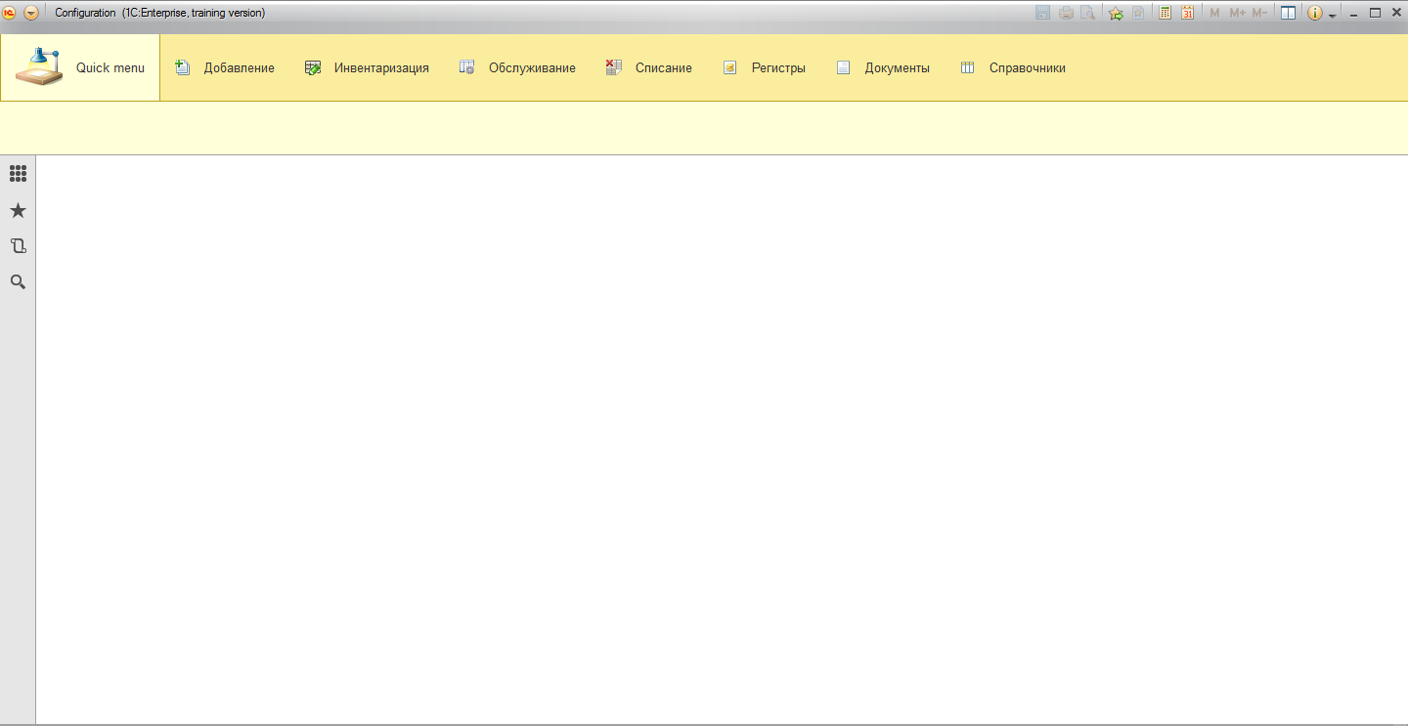

Рис.15. Главное окно

В справочник Тип было добавлено три записи с различными типами компьютерной техники. Результат представлен на рис.16.

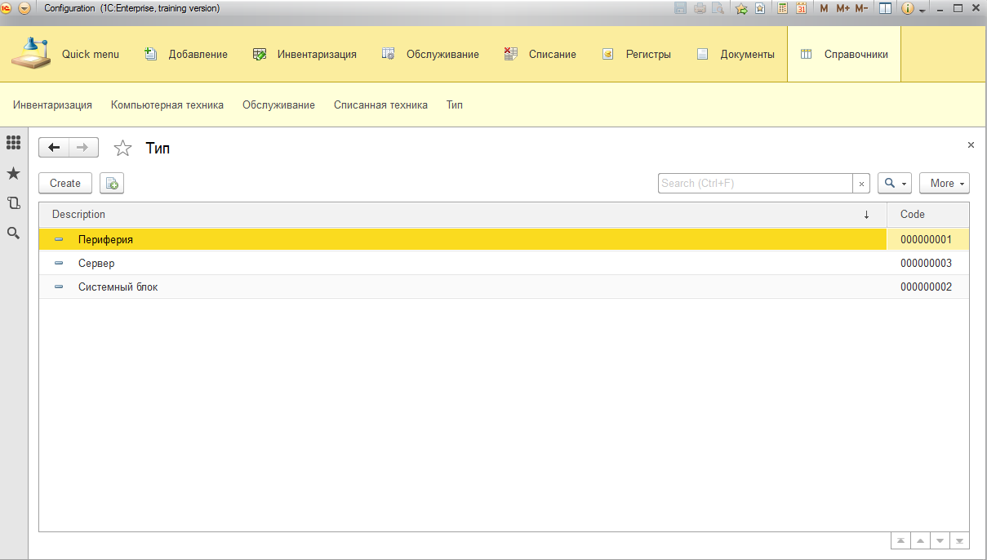

Рис.16. Справочник Тип

После того, как определены типы оборудования, можно приступить к добавлению новой компьютерной техники при помощи опции Добавление (рис.17).

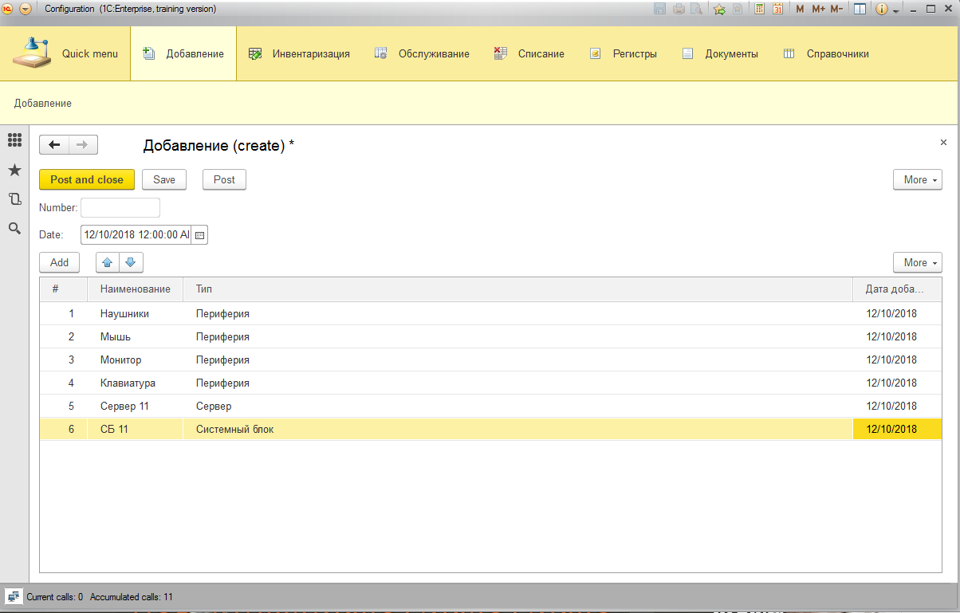

Рис.17. Добавление записей

Результат операции Добавление представлен на рис.18.

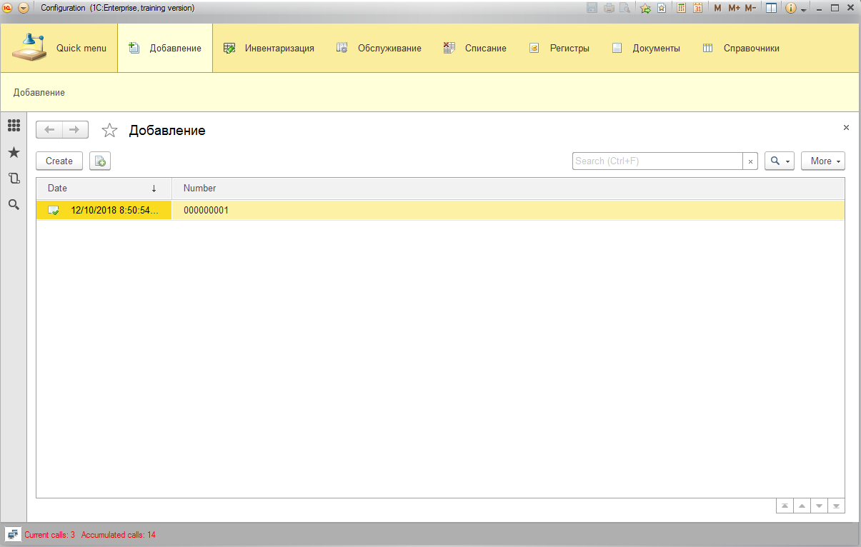

Рис.18. Результат добавления записей

Справочник Компьютерная техника после операции добавления рис.19.

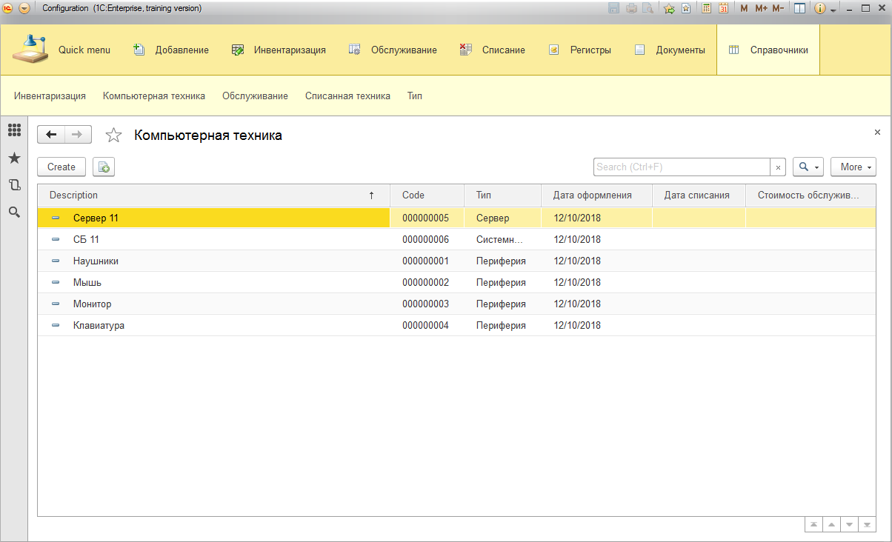

Рис.19. Справочник Компьютерная техника

Другой возможностью системы является проведение инвентаризации (рис.20-22).

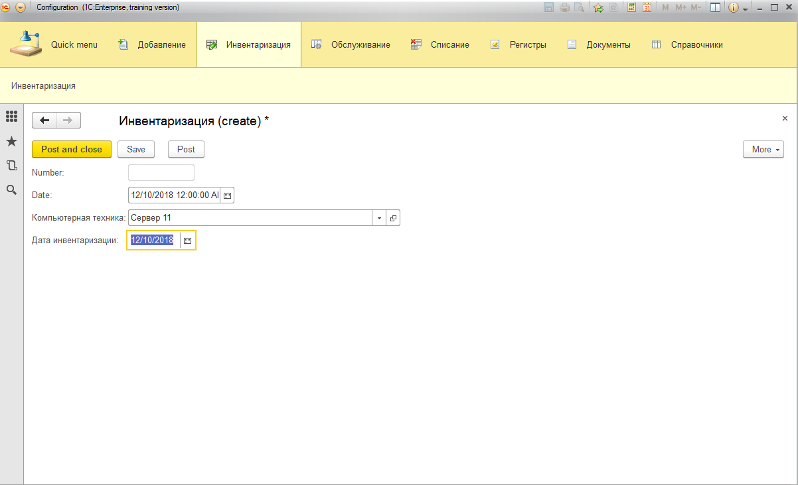

Рис.20. Инвентаризация

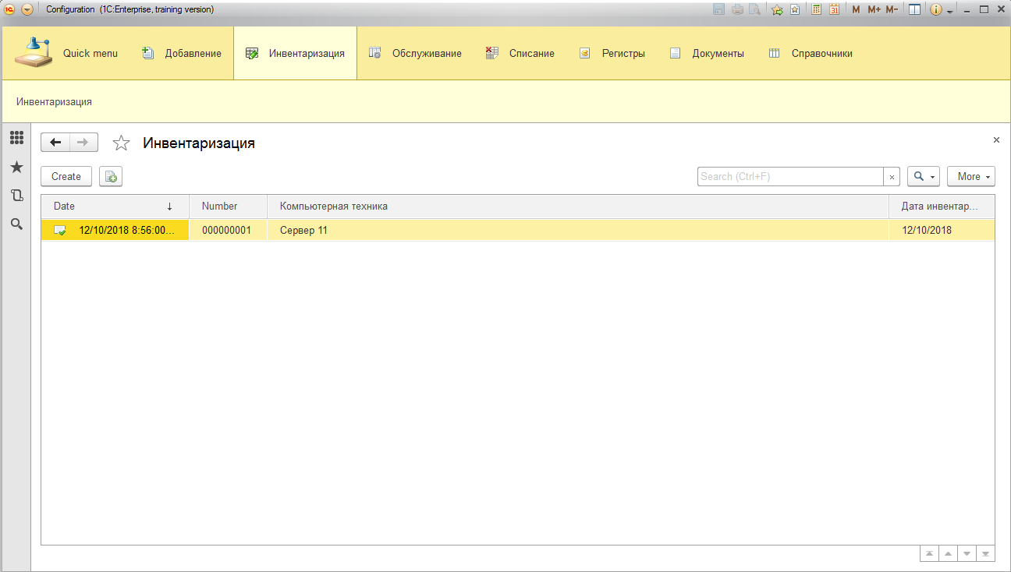

Рис.21. Результат Инвентаризации

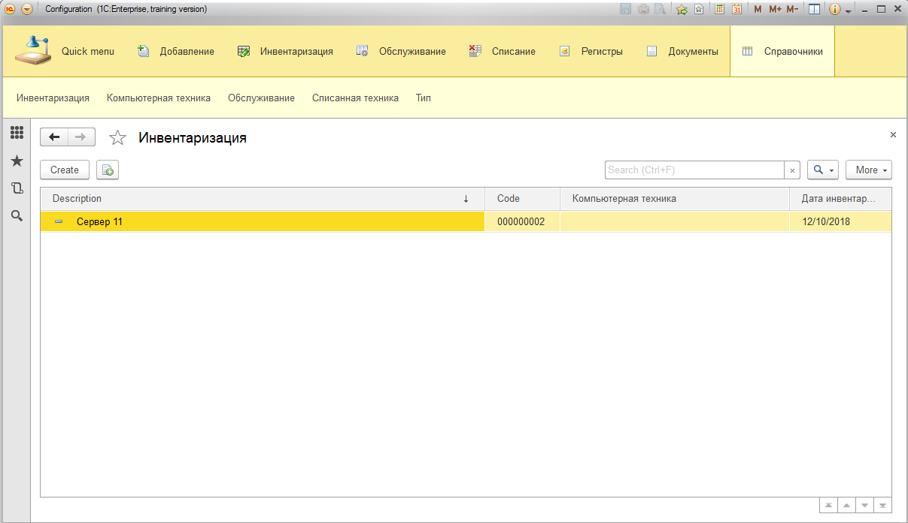

Рис.22. Справочник Инвентаризация

Помимо этого система может принимать заказы на обслуживание (рис.23-24).

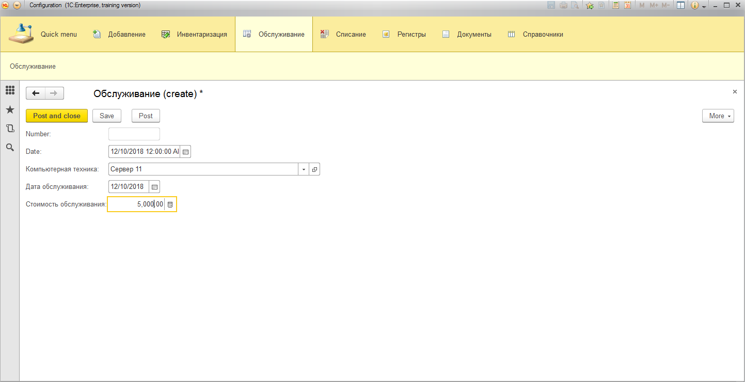

Рис.23. Обслуживание

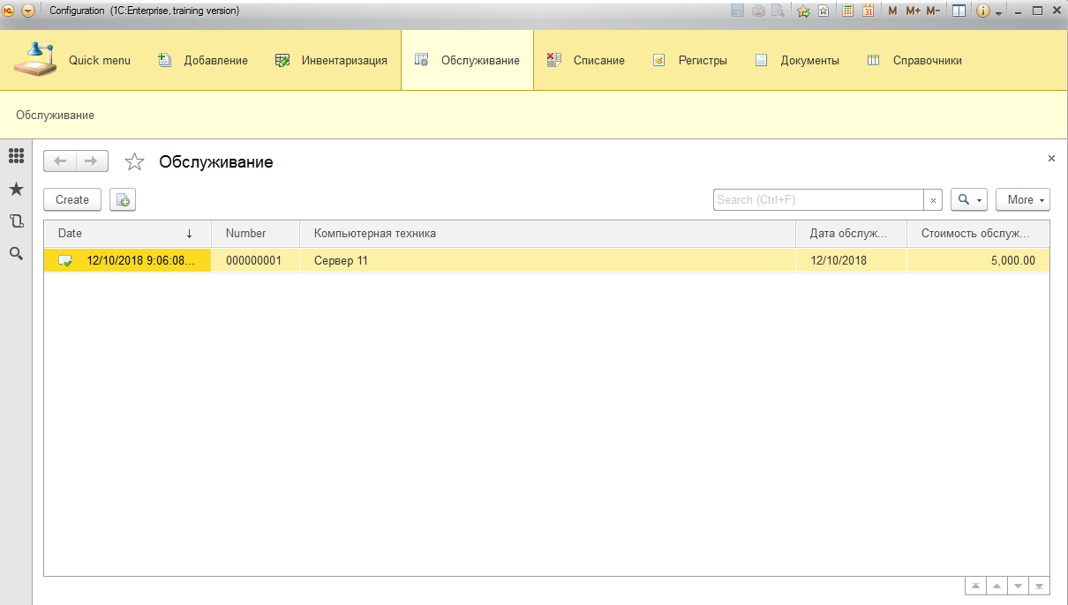

Рис.24 Результат Обслуживания

Последним действием является Списание. Данная опция позволяет списать оборудование (рис.25-26). Она добавляет новую запись в справочник Списанная техника (рис.27), а также помечает старую в справочнике Компьютерная техника на удаление (рис.28).

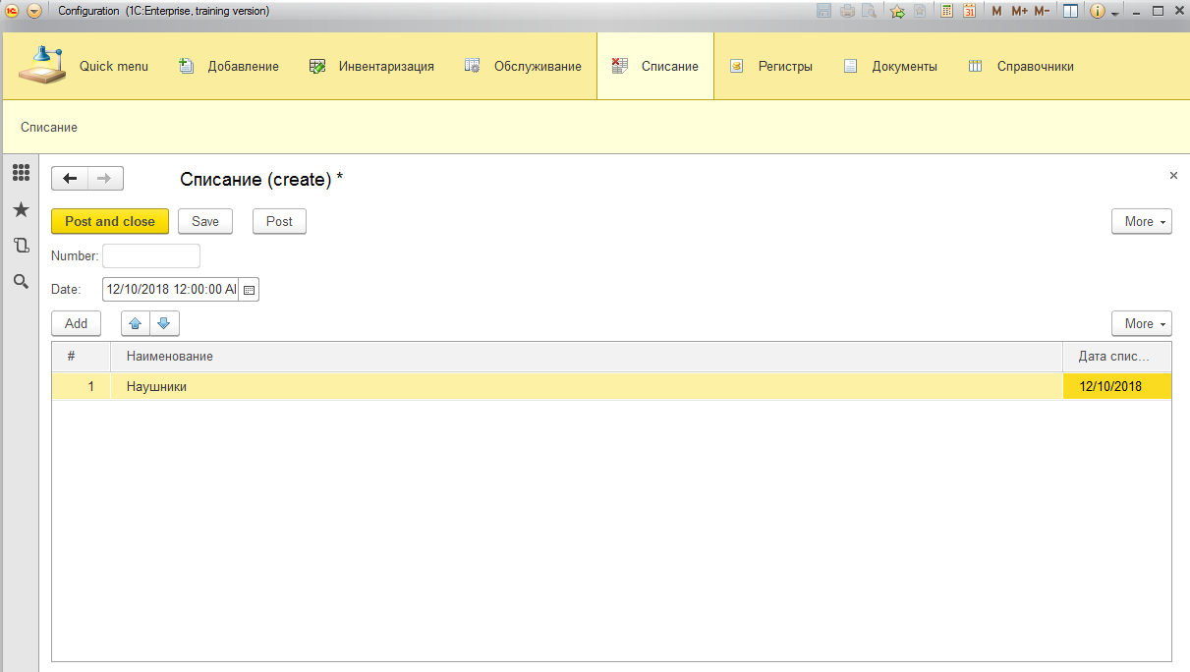

Рис.25. Списание

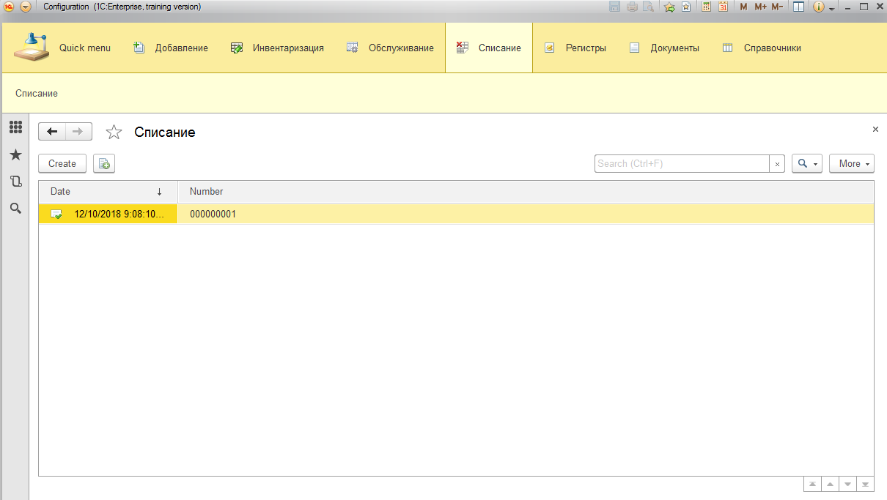

Рис.26. Результат Списания

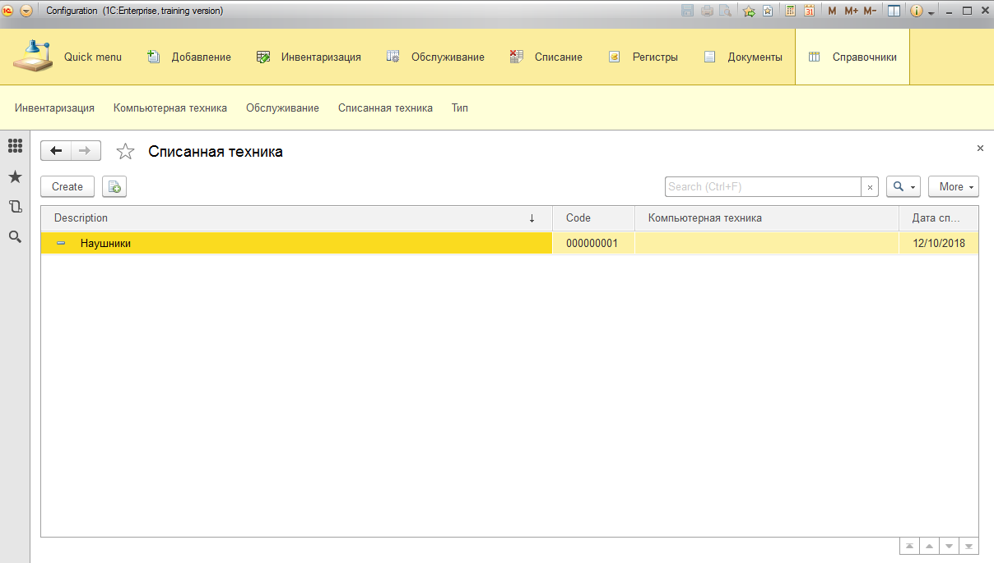

Рис.27. Справочник Списанная техника

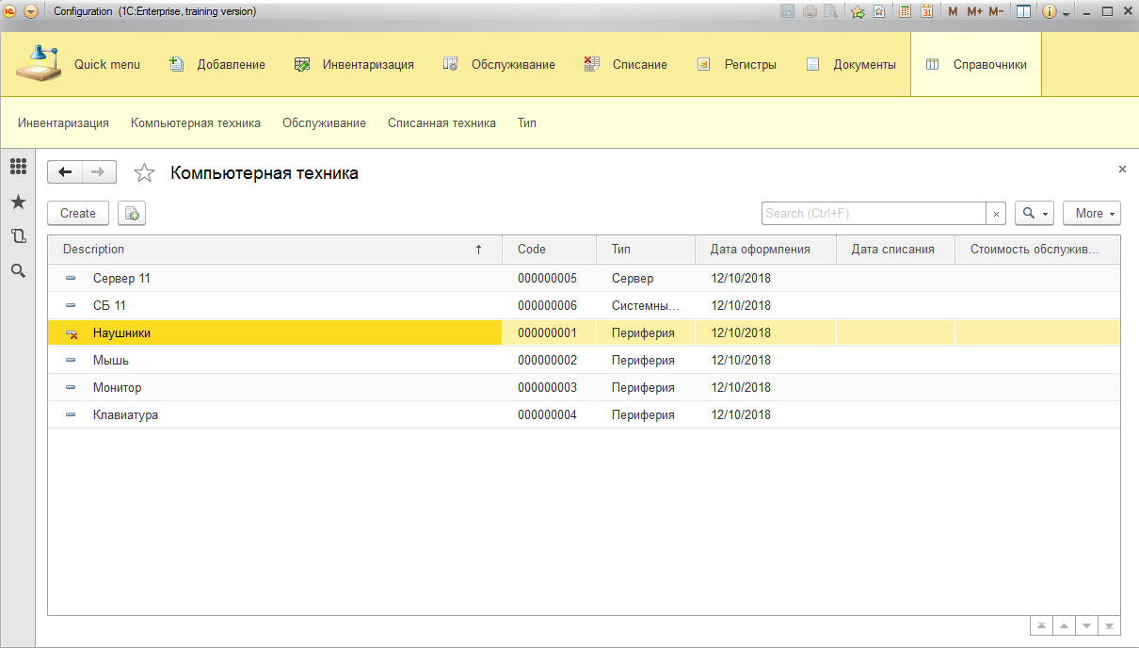

Рис.28. Пометка на удаление при списании компьютерной техники

Дополнительной возможность системы является специальный регистр, который накапливает данные о стоимости обслуживания (рис.29-30).

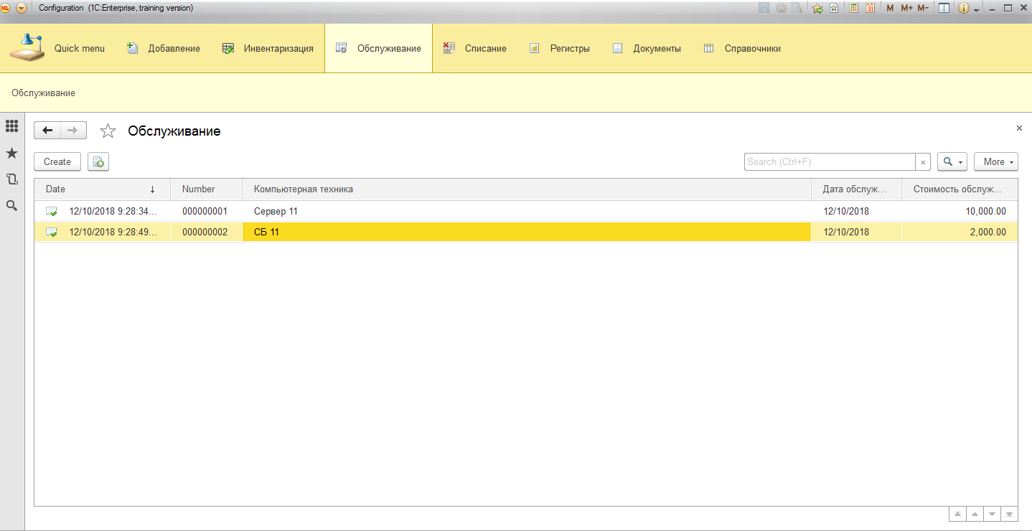

Рис.29. Добавление нового заказа обслуживания

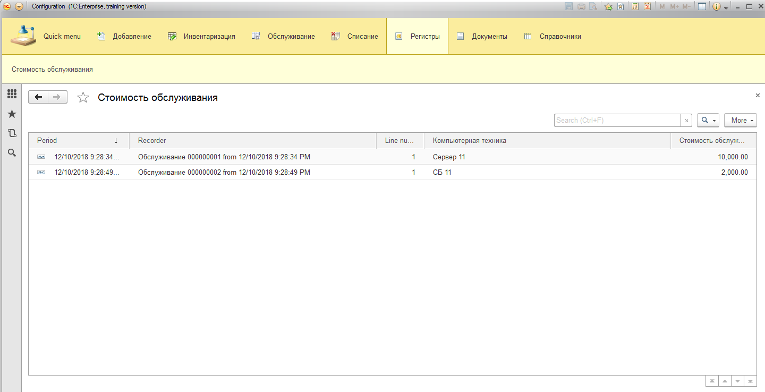

Рис.30. Состояние регистра после добавления заказа на обслуживание

Вывод: в результате была спроектирована и разработана ЭИС для учета, обслуживания и инвентаризации компьютерного оборудования учебного заведения, которая позволила:

1) повысить качество учета, обслуживания и инвентаризации компьютерного оборудования учебного заведения;

2) обеспечить сотрудников оперативной информацией, способствующей более эффективному трудовому процессу;

3) сократить время на формирование входной/выходной документации;

4) сократить время проведения обслуживания и инвентаризации.